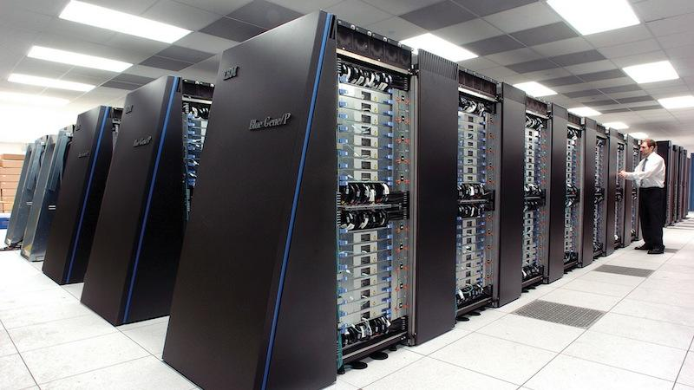

1. 개요

대용량의 메모리와 고속도의 처리 속도를 가졌으며 멀티유저 및 서버 인프라 구축용으로 사용되는 초대형 컴퓨터다. 주로 통계 작업, 데이터센터, 클라우드 컴퓨팅 등에 쓰이는 만큼 막대한 처리량을 필요로 하며, 다수의 사용자가 동시에 작업할 수 있어야 하는 환경에 쓰인다.

1. 특징

하드웨어와 전용 소프트웨어가 같이 탑재되어 있으며 기존 PC와는 달리 대부분의 기술 사항은 기밀이다. 때문의 메인프레임의 유지보수는 메인프레임을 판매하는 업체에서 유지보수를 한다.

PC의 발전의로 대다수의 PC서버는 메인프레임이 담당하고 있다.  
또한 운영체제는 대부분 유닉스 계열 운영체제가 대부분을 차지한다.

클라우드 컴퓨팅 기술 역시 메인프레임을 기반으로 한다.  
 서버에서 들어오는 대규모 데이터와 다중 접속자를 동시에 처리하기 위해선 메인프레임이 가장 적합하기 떄문이다